**ЗАДАНИЯ И ОТВЕТЫ ПО ИСТОРИИ ШКОЛЬНЫЙ ЭТАП**

**2025-2026 УЧЕБНЫЙ ГОД**

**I. Задания с одним правильным ответом из предложенных (40 баллов)**

**1. Экспедиция 1519-1521 годов Фернана Магеллана итог: (10 балла)**

А. Первое кругосветное путешествие

Б. Открытие Антарктиды

В. Покорение Южного полюса

Г. Освоение Сибири

**2.Когда появилось первое кино? (10 балла)**

А. В конце XIX века

Б. В начале XX века

В. В середине XX века

Г. В середине XIX века

**3. Записи о важных событиях на Руси… (10 балла)**

А. Очерки

Б. Былины

В. Летописи

Г. Повести

**4.В царствование какого императора Россия получила выход к Балтийскому морю? (10 балла)**

А. Иван IV

Б. Петр I

В. Екатерина Великая

Г. Михаил Романов

|  |  |  |  |
| --- | --- | --- | --- |
| **1** | **2** | **3** | **3** |
| А | А | В | Б |

**II. Задания с выбором нескольких ответов из предложенных (15 баллов)**

**5.** Назовите до трёх событий или явлений, связанных с российской историей XVIII века (15 баллов за полностью правильный ответ, за каждое правильно названное событие – 5 балла):

1) Восстание Пугачева

2) Штурм Измаила

3) Строительство железной дороги Петербург-Царское село

4) Начало строительства Транссибирской магистрали

5) Появление народных училищ

6) Возведение храма Христа Спасителя

Ответ: 1,2,5

1. **Задание на установление последовательности (20 баллов)**

**6. Восстановите правильную хронологическую последовательность событий. Запишите ответ в виде последовательности номеров событий в задании (20 баллов за верную последовательность, 10 баллов при двух ошибках, 0 баллов при четырех ошибках и более)**

1) Народное ополчение

2) Восстание декабристов

3) Гражданская война

4) Первая Мировая война

5) Бородинская битва

Ответ:

|  |  |  |  |  |
| --- | --- | --- | --- | --- |
| 1 | 5 | 2 | 4 | 3 |

1. **Задание на соответствие (20 баллов)**

**7. Найдите соответствие. Ответ дать в таблице. (20 баллов за полностью верный ряд, за каждое верно указанное соответствие – 5 балл)**

|  |  |
| --- | --- |
| **Личность** | **Век** |
| А. Александр Невский | 1.XVII |
| Б. Кутузов М.И. | 2.XX |
| В. Минин К., Пожарский Д. | 3. XIII |
| Г. Сталин И.В. | 4.XIX |

Ответ:

|  |  |  |  |
| --- | --- | --- | --- |
| **А** | **Б** | **В** | **Г** |
| 3 | 4 | 1 | 2 |

1. **Задание по работе с иллюстративными источниками**

**(5 баллов)**

**8. Какие два суждения о данном изображении являются верными? Внесите соответствующие цифры в графу ответа. (5 баллов за полностью верный ряд, за каждое верно указанное суждение – 2 балла)**

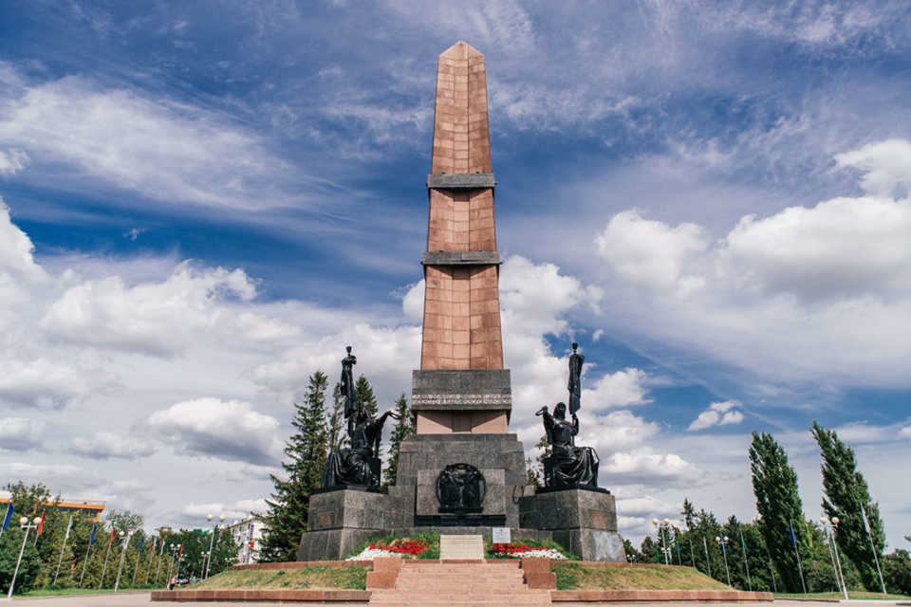

1. Монумент символизирует дружбу народов Башкортостана и их единство.
2. Автор монумента — известный скульптор Тавасиев.
3. Открытие памятника состоялось в городе Уфа в середине XX века.
4. Название памятника связано с именем героя Отечественной войны 1812 года.
5. Монумент установлен в честь победы над шведскими войсками в Северной войне.

Ответ: 1,3